普藝簡訊【S345】
】
】
2012年10月5日

文：譚占美
香港拍賣業的戰國時代？！
香港藝術品拍賣市場，踏入十月金秋，好不熱鬧！除了固有的國際拍賣行、本地拍賣行舉行季度拍賣外，國內一、二線拍賣公司也於此時此間落戶香江，為這個蕞爾小地方卻又淵源深厚的藝術交易中心，徒添幾分燦爛！
有行内人戲言：香港拍賣業正步進戰國時代！
我與普藝陳東原先生和莊志崗先生就此現況做了一次訪談……
「回顧歷史，對香港拍賣業衝擊至大，莫過於蘇富比、佳士得進駐香港，她們引入國際拍賣模式，令我們傳統拍賣業注入嶄新元素，耳目一新，之後歐美二三線拍賣公司也相繼在此設置分公司。今天，國內拍賣行來港開業，其實也正常不過，作為面向世界的企業，以香港為窗口，是最佳選擇！」陳東原語調平常，不徐不疾的說。「對貨主、藏家、拍賣行，這不單不會造成負面影響，只會令到整個行業越趨蓬勃和多元化……當然，汰弱留強，難所避免！」
在競爭趨烈趨熾的情況下，普藝如何回應？
「以平常心處之。普藝經營十一年，面對過多次挑戰，不管是在經營管理上，在經濟環境上，最終都能安然渡過，經驗告訴我們，上上之策是做好自己，提升自己，自然能無懼無畏，面對風雨。」陳莊二位不謀而合地認為。
「在優化自身的前提下，作為一家植根香港的拍賣行，我們必須要堅持『普藝模式』，深化本土特色，與本地藝術家、收藏家契合，才能立足省港澳，放眼珠三角。」莊志崗再作補充。
的而且確，為自家房舍搭基建固，管他風吹雨打不飄搖！以行動作回應，正正是最好的回應。
誠如，【古道‧煌風】專場拍賣………
【古道‧煌風】

已故袁效良校長《古道堂簡介》：「其堂之得名乃本文天祥正氣歌末句『風簷展書讀，古道照顏色』……」
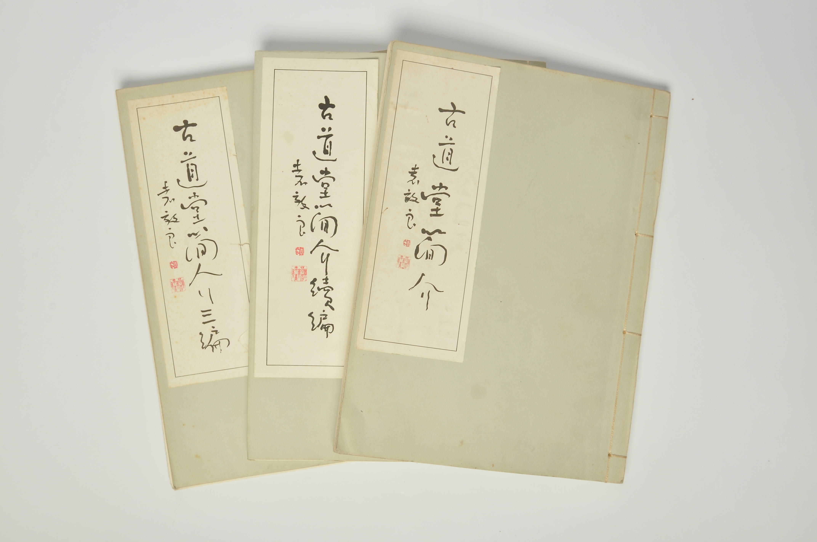
事實上，袁校長藝術收藏逾三十載，藏品幾千，滿目琳瑯，據一位他的學生回憶：「(袁效良)校長每次跟人說古董談收藏，兩眼總會閃耀喜悅之光，我聽人家說，校長視他的藏品如己出，就連他的家人也禁入藏閣云云，是真是假，聊作美談吧……」
拍品源於本地藏家，有的是袁效良真跡墨寳，有的是他經年藏品，流傳有序，彌為可貴。
文壇巨擘查良鏞(金庸) 先生對袁效良有如此評價：「袁效良先生收藏豐富，古道二字，既蘊教化熱腸，亦見流風雅致……袁效良之書法，瀟灑飄逸，森然鋒銳。」
燁燁煌風吹暖閣，但見古道有同途。因緣相遇，豈容錯失？
5
【 S345部份作者簡介】
溫少曼(生於1919)，順德龍山人，水彩畫家。幼年師溫其球，後拜李鐵夫名下習畫。與李鐵夫、關山月等加入「人間畫會」，參與進步愛國運動。為江門李鐵夫美術館名譽館長，被譽為碩果謹存的近現代畫家。
50
高永祺(民國)，遼寧營口進步士紳，實業家，熱衷於商宜慈善。1923年出資重修關聖閣，曾任營口總商會會長。
54
吳建熹(清)，號晴軒。工詩文，善書。
55
陳初生(生於1946)，湖南漣源人，著名書法家，古文字學家。師從容庚、商承祚。曾任廣東書協副主席，為廣東文史館館員。
57
吳南敏(1915-1997)，吳南愚之弟，少時隨吳南愚學習微刻、淺刻技藝。其淺刻牙雕代表著當今「揚州八刻」的最高水準。
60
陳雲誥(1877-1965)，號紫綸，直隸易縣人。清光緒29年(1903)進士，癸卯科翰林，授翰林院編修。
61
張書雲(清)，字卿五，號慰農，廣西臨桂人。光緒二十九年進士，官至弼德院參議，善書法。
62
邢 端(1883-1959)，字冕之，號蟄人，貴州貴陽人。1904年進士，歷任翰林院檢討、奉天八旗工廠總辦、天津工業學堂監督等職。1917年任農商部礦政司司長、工商司司長等職。1951年被聘任為中央文史研究館館員。
63
陳子壯(1596-1647)，字集生，號秋濤，諡文忠，廣東南海人。萬曆四十七年進士。歷官編修、崇禎間累遷禮部右侍郎、南明弘光帝禮部尚書、桂王東閣大學士兼兵部尚書，起兵攻廣州，兵敗，慘被鋸死。著有《雲淙集》、《南宮集》。
68
胡熊鍔，字伯孝，廣東順德人。清末南社詩人，齋名為景日書室。著有《經學通論》。
72
余 偉(1910-?) ，畫家。安徽桐城人。曾任陸軍師級政工主管，社會部司長。曾在上海、澳門、臺北、智利、葡萄牙、菲律賓、泰國、越南等地舉行聯展或個展。歷任臺灣歷史博物館評議委員、臺灣美協會理事長等。
80
魯 淦，清代文人學者，優貢生。善古詩文，通經史，工書。
92
邵幼軒(1915-2009)，字友仙。浙江東陽人，邵逸軒之女。能文精畫。師事張大千、私淑張書旂。工書，山水、花卉、翎毛等皆揮灑自如。解放後隨夫定居臺灣。
96
司馬鐘(清)，字子英，號秀谷，上元人。官直隸河工州判。擅長寫意花卉及鳥獸，亦工山水。落筆豪放，氣勢猶逸，最有古致。
104
錢 鴻(民國)，字雪橋，湖北武昌人。宦蜀，工畫花卉翎毛，取法鄒一桂。按歷代畫史匯傳補編載有錢鴻字雪樵，工繪事。疑為一人。《益州書畫錄附錄》
107
蒲 生(1768-1813)，諱秀實，字君平，江戶後期的日本儒者。重視大義名分論，推行改革，一生多奇行。亦通書畫。
113
楊夏林(1919-2004)，別名楊嘉懋，福建仙遊人。著名山水畫家。曾任中國美協福建分會理事、廈門文聯副主席、廈門畫院院長等職。
117
李碩卿(1908-1993)，字雲田，福建泉州人。著名工藝美術家，國畫家。歷任中國美協理事、中國工藝美術學會副會長等。
119
林 紓(1852-1924)，原名群玉，字琴南，號畏廬，別署冷紅生，福建閩縣人，古文家，翻譯家。博學強記，能詩，能文，能畫。
146
招暉堂(1908-?)，廣東南海人。師從高劍父，為春睡畫院早期學生。中國美協會員。擅山水，亦作花鳥。
156
蘇仁山(1814-1850)，又名長春，字靜甫，廣東順德人。清代畫家。工山水、人物，兼寫花卉，用筆構圖，自成一家，古樸高逸，有金石味。
158
李 山(生於1926)，山東青島人。擅國畫，尤精人物。1958年浙江美院畢業。歷任《新疆畫報》社美術記者，江蘇國畫院、南京園林研究所專業畫家。

161
張式如(民國)，名實，北京人，古董商。精鑒賞，富收藏，亦工書畫。
215
了 廬(生於1944)，出生於上海。著有《歷代中國畫論通解》、《文人畫史新論》等詩、文、畫集多種。美術作品曾被古根海姆博物館選入參加「中國歷代文物藝術大展」。
216
汪承霈(？-1805)，字春農，號時齋。安徽休寧人，清朝大臣。官至兵部尚書。善詩詞，能書，工畫，兼長楷畫。
226
王壯濤(1927-1999)，字長瀾，號意園。廣東澄海人。詩、書、畫、謎皆精。曾任政協委員，廣東書協會員等職。
238
任 淇(?-1861)，一作琪，字竹君，浙江蕭山人，任熊族叔，書畫篆刻皆精。
251
沈秀梅，著名宜興紫砂藝人。擅作文房用品，造型雅致，題材豐富。
270
蔡照初(1821-1874)，木刻家，字容莊，號碧山外史，浙江蕭山人，善刻竹木，能篆隸，好刻印，精鑒別古金石文刻。
273
王 玘，字席珍，號春江，嘉定人。善刻竹，工刻花卉，尤善折枝蘭。
283
黃思永(1842-1914)，字慎之，江蘇人。光緒六年庚辰科狀元，授翰林。後棄官經商。與張謇並稱「商務二狀元」。工書法，精小楷，唐法晉韻，兼擅其勝，名重當時。
307
林 皋(1657-1726)，字鶴田、鶴顛，福建莆田人，清初著名篆刻家。所刻極工穩，精整中見流麗，書卷氣息較重。
356
王錫良(生於1922)，景德鎮人。12歲隨叔父王大凡學繪瓷畫。為景德鎮市首位獲「中國工藝美術大師」稱號的藝術家。以山水、人物畫最為擅長。
357
劉 平(生於1944)，安徽黃山人，劉雨岑子。中國陶瓷藝術大師。毛澤東主席專用瓷鑒定委員會主任。
366
何叔水(生於1940)，江西樂平人。陶瓷美術家，高級工藝美術師。擅長陶瓷粉彩人物、花鳥、山水畫創作。其作品工整嚴謹，富麗鮮明，蒼雋秀逸。
385
趙惠民(生於1922)，藝名趙壁，浙江紹興人，陶瓷美術家。擅長粉彩人物，尤精仕女。畫風清新秀麗、工致典雅。作品聞名國內外。
409
余翰青(1904-1987)，江西樂平人。著名陶瓷藝術家、國畫家。
418
王雲泉(1916-1998)，名清，字雲泉，江西樂平人。師汪野亭、張志湯等。中國陶瓷藝術大師。擅山水，自成「王氏山水」。1962年作大型瓷壁畫《井岡山》，安置於人民大會堂江西廳。
425
汪少平(1914-1970)，名柏，汪野亭次子，江西樂平人，陶瓷美術大師。自幼隨父習畫，續承其父畫風。長於設色，故其父汪野亭晚年瓷畫均由他代筆著色。
470
石民裴(1892-1976)，原名裴雲慶，宜興蜀山人。著名紫砂藝人。擅製仿古紫砂器，技藝精妙，風格清秀，造型典雅。
477
周桂珍(生於1943)，宜興人，工藝、陶藝美術大師。師從王寅春、顧景舟，作品被選為國家領導人出訪外國的禮品。中國國家博物館亦藏有其作品。
479
孫 俊，號雲石主人，宜興紫砂藝人。作品生動古樸，耐人尋味。
480
陳永新，青年陶藝家，中國美協會員。隨多位紫砂工藝大師學習。作品線條流暢，重氣求精。
481
蔣曉君，著名陶藝美術大師蔣蓉之侄，受蔣蓉言傳身教其精髓。繼承了蔣氏紫砂藝術之長。
482
沈 傑，青年陶藝家，紫砂沈氏世家，曾受蔣蓉大師指點。其作品做工細膩，渾然天成，多次在紫砂博覽會中獲獎。
490
王紅娟，紫砂工藝美術師，江蘇美協會員。其作品施法嚴謹，氣魄生動，有鮮明的個人風格。
491
劉鳳英(生於1951)，紫砂工藝美術師，宜興人。師從徐漢棠、蔣蓉。作品構思巧妙，自然生動。

